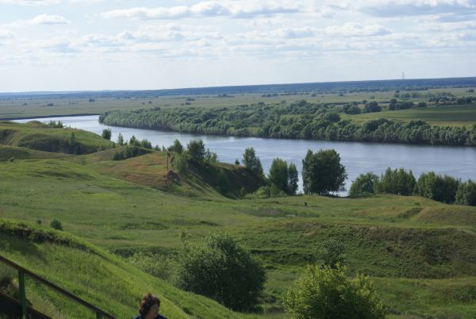
МИНИСТЕРСТВО ОБРАЗОВАНИЯ, НАУКИ И МОЛОДЕЖНОЙ ПОЛИТИКИ КРАСНОДАРСКОГО КРАЯ
МУНИЦИПАЛЬНОЕ ОБРАЗОВАНИЕ КУРГАНИНСКИЙ РАЙОН
муниципальное автономное дошкольное образовательное учреждение детский сад общеразвивающего вида №15ст. Родниковской

Методическая разработка
образовательно-воспитательного мероприятия
для детей и родителей
«Литературная гостиная «В кругу семьи»

Разработала
воспитатель I квалификационной категории
Матулайтес Ольга Юрьевна

Цель: формирование патриотического сознания российской семьи.
Задачи:
- углублять представления детей и взрослых о большой и малой родине;
- воспитание любви к Родине через художественное слово;
- развивать эмоциональную отзывчивость на поэтическое слово о родине;
- содействовать развитию семейных доброжелательных отношений.

Ведущий: Добрый, вечер, уважаемые родители, и, конечно же, мои любимые дети! Я рада вас видеть в литературной гостиной! Сегодня мы поговорим о нашей любимой Родине в стихах. У каждого из нас есть своя родина – тот уголок земли, где мы родились, где прошло наше детство, где живут наши родители и друзья, где находится наш родной дом. Для кого-то родина – небольшой поселок или деревушка, для других – городская улица и зеленый дворик с качелями, песочницей и деревянной горкой. Словом, родина у каждого своя! (ребенок читает стихотворение)
Необычный пешеход
Кто по улице идёт?
Необычный пешеход.
У него пятьсот имён:
На заводе слесарь он,
В яслях – он родитель,
В кинотеатре – зритель,
А пришёл на стадион –
И уже болельщик он.
Он кому-то сын и внук,
Для кого-то близкий друг.
Он – мечтатель в дни весны,
Он – защитник в дни войны.
И всегда, везде и всюду –
ГРАЖДАНИН своей страны!
(Р. Сеф)

Ведущий: Как вы думаете, уважаемые гости, о ком это стихотворение? (ответы детей и родителей).
- А давайте вспомним государственные символы. Ребята, помогите своим папам и мамам (родители вспоминают).
- А сейчас о них Вам расскажут Ваши дети:
Герб России
У России величавый
На гербе орёл двуглавый,
Чтоб на запад и восток
Он смотреть бы сразу мог.
Сильный, мудрый он и гордый.
Он – России дух свободный.
(В. Степанов)
Флаг России
Белый цвет – берёзка,
Синий – неба цвет.
Красная полоска –
Солнечный рассвет.
(В. Степанов)

Флаг России – триколор
Флаг России – триколор,
Три полоски ловит взор.
И у каждой новый цвет,
А у цвета свой секрет.
Снизу красный – самый яркий,
Цвет побед в сраженьях жарких,
Русской кровью что добыты,
И народом не забыты.
В середине флага – синий,
Словно Волга по равнине…
Синеву родимых рек,
Любит русский человек.
Сверху, словно облака,
Цвет снегов и молока.
Чистый белый – мира цвет,
Говорит он – войнам нет!
(И. Агеева)

Флаг над Кремлём
С папой я гулять люблю
По Московскому Кремлю,
Ствол погладить у Царь-пушки
И курантов бой послушать
Там, где у стены стоят
Голубые ели в ряд.
А ещё люблю, ребята,
По брусчатке я печатать
Очень чётко каждый шаг
И смотреть, как реет флаг
В ясном небе синем.
Это флаг России!
(Е. Егорова )

Ведущий: Наша страна – самая большая на планете. В ней живут люди разных национальностей, и все живут в мире и дружбе!

Дети Мира, за руки возьмитесь!
Дети Мира, за руки возьмитесь!
Шар земной обнять под силу вам.
Войны на Земле остановите!
Мир подвластен детским голосам.
Милые мальчишки и девчонки,
Научите взрослых мирно жить.
Детские, прекрасные ручонки,
Постарайтесь Мир наш сохранить.
Дети наши, будьте-ка смелее!
Занимайте место у руля!
Станете командой вы, взрослея,
Нашего Земного корабля.
Поплывёт он по волнам вселенной,
Счастьем освещая всё вокруг.
Ужас позабудется военный,
И уйдут несчастье и испуг.
Станет Мир и лучше и светлее
В разноцветье милых детских глаз,
Люди станут чище и добрее.
Дети! Мы надеемся на вас!
(А. Гаврюшкин )

Родитель: Дорогие наши дети! Мы хотим, чтобы вы выросли добрыми, чуткими, отзывчивыми гражданами нашей страны, защищая и умножая ее традиции, богатства, все то, чего мы достигли и чем гордимся. Помните о самых важных словах (родители читают стихи)

Самые важные слова
Друг мой, сквозь годы и дни
В сердце своём сохрани
С детства родные слова:
МАМА,
РОССИЯ,
МОСКВА.
Радость придёт иль беда –
Не забывай никогда,
Самых святых в жизни слов:
ВЕРА,
НАДЕЖДА,
ЛЮБОВЬ.
(Д. Попов)

Родители: А сейчас мы хотим вам напомнить правила маленького россиянина:

Десять правил маленького россиянина
Расскажу вам десять правил.
Вы запомнить их должны.
Их на память нам оставил
Верный сын родной страны.
Он прошел войну когда-то,
По геройски жизнь, прожив,
Безымянным стал солдатом,
Свою голову сложив.
Павших всех Руси героев,
Кто в боях без вести пал,
Собирательным героем
Он возвел на пьедестал.
Правило один, конечно,
Свою Родину любить,
Быть ей преданным навечно,
Честь и славу заслужить.
Правило второе важно,
Коли первое блюсти:
Честь храните, и неважно,
Где и как пришлось расти.
Третьим правилом дано нам
Гимн Родной Отчизны, знать,
А, услышав гимна звуки,
С гордостью в душе вставать.
Правило четыре дети –
Уважать вы все должны,
И беречь основы эти:
Герб и флаг родной страны.
Пятым правилом всем будет
Честность ваша навсегда,
И тогда из многих судеб,
Навсегда уйдет беда.
Правило шестое, знайте,
Помощь слабым – это честь.
Старость, младость уважайте,
Ведь таких людей не счесть.
Завещал седьмым из правил
Веру в Бога нам солдат.
Веры дух чтоб нами правил,
Был духовен, стар и млад.
Правило восьмое: бойтесь
Беса в душу запустить.
За святым крестом укройтесь,
Чтоб соблазны победить.
Вот девятое из правил:
Коль на Русь кто нападет,
Он завет всем нам оставил:
Бей врага родной народ!
Правилом десятым, важным,
Завещал Руси солдат:
Патриотом быть отважным,
Помнить павших всех ребят.
(А. Гаврюшкин )

Ведущий: На такой оптимистической ноте мы закрываем нашу литературную гостиную. Всего вам доброго! И помните о том, что вы граждане большой страны!!!

